On-line mapování koncentrací PM – jak funguje a co od něj (ne)očekávat v neobvyklých situacích
26. srpna 2022

Operativní mapování kvality ovzduší
Český hydrometeorologický ústav (ČHMÚ) má na základě své zřizovací listiny povinnost mj. pravidelně informovat o kvalitě ovzduší na území České republiky. Aby měla veřejnost informaci o koncentracích znečišťujících látek i mimo místa stanic imisního monitoringu, zveřejňuje ČHMÚ na svých stránkách operativní mapy aktuálních koncentrací. Tyto mapy jsou konstruovány pro suspendované částice PM₁₀, ozon O₃, oxid dusičitý NO₂, oxid siřičitý SO₂ a oxid uhelnatý CO na základě on-line dat ze stanic automatizovaného imisního monitoringu (AIM) a plošných doplňkových dat. Cílem tohoto krátkého textu je popsat na příkladu suspendovaných částic PM₁₀ v základních rysech způsob tvorby map a určitá omezení, která je třeba brát ve zvláštních situacích v potaz.

Způsob tvorby operativních map
Tvorba operativních map znečišťujících látek je metodicky shodná s přístupem používaným při tvorbě evropských map pro Evropskou agenturu pro životní prostředí (Horálek et al. 2007) nebo map publikovaných v ročence Znečištění ovzduší na území České republiky (např. ČHMÚ 2022a). Podrobné informace o operativním mapování suspendovaných částic a jeho vývoji naleznete v článcích Ďoubalová a kol. (2020) a Damašková a kol. (2022).
Mapy se vytváří v rozlišení 1 × 1 km. Hlavním zdrojem informací jsou staniční měření, která jsou sice přesná, ale je jich omezený počet a reprezentují pouze určité okolí stanice v závislosti na jejím umístění a aktuální situaci. Proto se využívají také plošná doplňková data nesoucí komplexní informaci o celém území a vykazující regresní závislost s naměřenými koncentracemi. V případě suspendovaných částic PM₁₀ jsou doplňkovými zdroji informací evropská operativní předpověď kvality ovzduší z Copernicus Atmosphere Monitoring Service (CAMS), nadmořská výška a roční mapy koncentrací. U jednotlivých doplňkových dat je každou hodinu testována jejich statistická významnost, a pokud není dostatečná, není daný podklad využit. V mezním případě (který ale nenastává často) tak může být mapa tvořena prostou interpolací staničních měření.
Je třeba zmínit, že se odděleně mapuje tzv. venkovská a městská vrstva s využitím pouze venkovských, nebo městských stanic AIM. Důvodem je, že znečištění ovzduší ve městech a na venkově má obecně odlišné charakteristiky. Z těchto dvou vrstev je následně spočten průměr vážený hustotou obyvatelstva. Pokud ovšem platí, že koncentrace venkovské vrstvy je vyšší než koncentrace městské vrstvy, je pro daný grid namísto váženého průměru použita třetí vrstva, která vznikla s využitím všech stanic. Tyto předpoklady fungují při mapování ročních koncentrací a jsou použitelné za běžných podmínek, kdy je znečištění suspendovanými částicemi ve městech zpravidla vyšší než na venkově.

Co mohou operativní mapy zachytit
Z výše uvedeného vyplývá, že má-li se v mapě viditelně projevit nějaký zdroj znečišťování ovzduší, musí jím být ovlivněna některá ze stanic AIM, nebo musí být tento zdroj zahrnut v rozptylovém modelu, projevit se v jeho rozlišení (nebýt „rozředěn“ v hrubém gridu) a zároveň nesmí být rozptylový model vyřazen z důvodu slabé regresní závislosti s měřenými daty.
Na tomto místě je třeba uvést základní informace o některých emisních vstupech používaných v předpovědních modelech CAMS: rozptylové modely obecně pracují s minimálně 2 roky starými antropogenními emisemi hlášenými jednotlivými státy. U těchto emisí se předpokládají typické časové chody a modely tedy nemohou podchytit např. emisi zvýšenou v důsledku nestandardních provozních podmínek nebo havárie. V předpovědi CAMS jsou dále zohledněny emise z požárů, které jsou počítány na základě aktuálních satelitních snímků ohnisek požárů (více viz COPERNICUS, 2022). I u nich ale platí, že jsou do modelu zahrnuty minimálně s jednodenním zpožděním a během předpovědi zůstávají konstantní, nebo se předpokládá, že požár bude v nějakém výhledu uhašen.
Pokud je tedy kvalita ovzduší ovlivněna zdrojem, který není lokalizován v emisních inventurách, nebo nestandardním provozem existujícího zdroje a v místě se nenachází stanice AIM, nemůže operativní mapa vliv takového zdroje podchytit.

Požár v národním parku České Švýcarsko
V této části na nedávném případu požáru v národním parku České Švýcarsko demonstrujeme výjimečnou situaci, kdy operativní mapy poskytly zkreslený obrázek o rozsahu území zasaženého zvýšenými koncentracemi suspendovaných částic PM₁₀, a popisujeme důvody, které k tomu vedly. V bezprostřední blízkosti požáru se nenacházela žádná monitorovací stanice, požár jakožto emisní zdroj pochopitelně nebyl zahrnut v emisní inventuře, jednalo se tedy o typickou nestandardní situaci popsanou v předešlém oddíle.
Lesní požár v NP České Švýcarsko započal 24. července 2022 a postupně zasáhl až 1000 hektarů lesa. Jeho likvidace trvala do 12. srpna. Emise z požáru se šířily na poměrně velkou vzdálenost desítek až stovek kilometrů. Výrazně zvýšené koncentrace suspendovaných částic PM₁₀ a PM_{2,5} byly ve státní síti imisního monitoringu zaznamenány 26. července s maximem na stanici Česká Lípa (258 µg∙m⁻³ mezi 2 a 3 SELČ). Přenos oblaku kouře v důsledku převládajícího proudění do oblastí ležících jihovýchodně od požáru byl dobře patrný i v síti ceilometrů měřících vertikální profil rozptylu světla. S časovým posunem úměrným vzdálenosti stanice od požáru bylo krátkodobé zvýšení koncentrací zaznamenáno např. i na stanicích Kolín, Pardubice nebo Moravská Třebová (viz tisková zpráva ČHMÚ 2022b).
Na obrázku 1 pro ilustraci prezentujeme mapu průměrných hodinových koncentrací PM₁₀ mezi 7 a 8 h SELČ, která byla publikována na stránkách ČHMÚ. V bezprostřední blízkosti požáru není dostupné imisní měření, na mapě proto není ohnisko vidět. V oblasti vanul v uvedenou dobu vítr od severozápadu. Nejbližší stanice imisního monitoringu, která leží jižním směrem od požáru v přibližně 12 km vzdáleném Děčíně, nebyla v uvedenou hodinu požárem významně ovlivněna. Významněji tou dobou nebyly požárem ovlivněny ani nejbližší stanice ve směru větru (30 km vzdálená Česká Lípa a 70 km vzdálená Mladá Boleslav). Zvýšené koncentrace PM₁₀ se v tu dobu vyskytovaly zejména na východ od Prahy v oblasti ležící dále než 100 km od požáru, jak dokládají měření na městských stanicích v Kolíně, Kutné Hoře, Pardubicích a Hradci Králové. Nicméně v oblasti mezi těmito městy se nenachází žádná venkovská stanice. Nejbližší venkovská stanice leží v 25 km vzdálených Rožďalovicích, kde koncentrace tou dobou již poklesly, takže vypočtená venkovská vrstva nemohla podchytit zvýšené koncentrace v dané oblasti. Kombinování městské a venkovské vrstvy se pak v mapě projevilo větším množstvím izolovaných červených bodů ve východní polovině Středočeského kraje a ve východních Čechách, i když je zřejmé, že oblast zvýšených koncentrací se neomezila pouze na území měst. Přesnější popis koncentrací mezi zmíněnými městy by v tomto případě poskytla mapa vytvořená s využitím všech stanic (obrázek 2 vlevo dole), která ale na druhou stranu nejspíš nadhodnocuje koncentrace PM₁₀ v některých jiných oblastech (např. severovýchodně a jihovýchodně od Prahy).

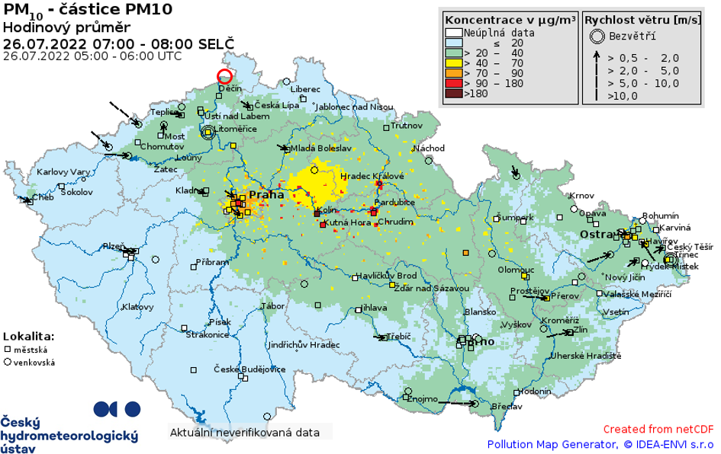
Obr. 1 Operativní mapa koncentrací suspendovaných částic PM₁₀ pro 26. 7. 2022 7-8 SELČ. Místo požáru v NP České Švýcarsko zakresleno kroužkem.
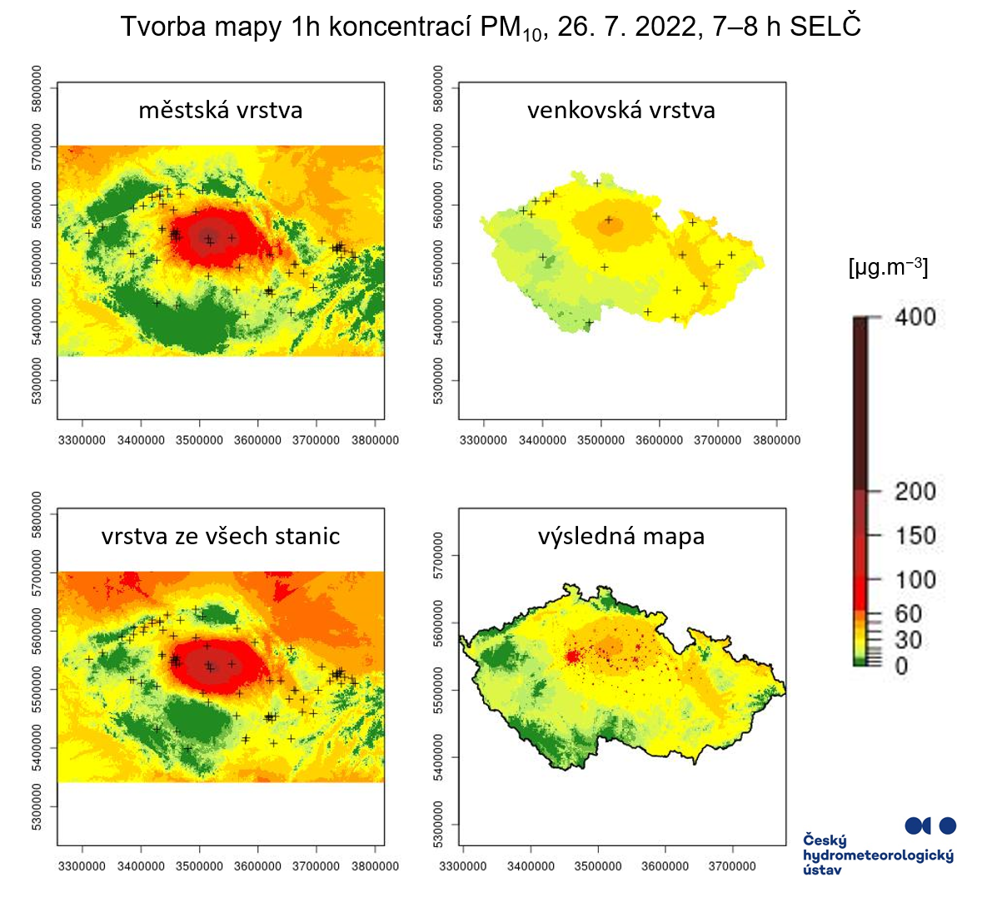
Obr. 2 Jednotlivé podklady operativní mapy koncentrací PM₁₀ pro 26. 7. 2022 7-8 SELČ.

Literatura
ČHMÚ, 2022a. Systém sběru, zpracování a hodnocení dat v roce 2021 [online]. Dostupné z WWW: https://www.chmi.cz/files/portal/docs/reditel/SIS/nakladatelstvi/technické-dokumenty.html
ČHMÚ, 2022b. Mapování přenosu aerosolových částic z požáru z Hřenska pomocí distančních optických zařízení i pozemních stanic imisního monitoringu. Tisková zpráva ze dne 5. 8. 2022. Dostupné z WWW: https://www.chmi.cz/zpravy
COPERNICUS, 2022b. Q&A - wildfires. WWW: https://atmosphere.copernicus.eu/qa-wildfires
DAMAŠKOVÁ, D., VLČEK, O. HORÁLEK, J., BESHIR, P., 2022. Možnosti tvorby operativních map PM_{2,5} s využitím modelu CAMx. Aktuálně v recenzním řízení. Vyjde v Meteorologických zprávách, roč. 75, č. 4. a bude dostupný z WWW: https://www.chmi.cz/files/portal/docs/reditel/SIS/casmz/ke_stazeni_download.html
ĎOUBALOVÁ, J., VLČEK, O., HORÁLEK, J., 2020. Zpřesnění operativních map PM₁₀ zahrnutím výstupu modelu CAMx, dalších doplňkových dat a využitím krigingu. Meteorologické zprávy, roč. 73, č. 3, s. 78–86. ISSN 0026-1173. Dostupné také z WWW: https://www.chmi.cz/files/portal/docs/reditel/SIS/casmz/assets/2020/CHMU_MZ_3-20.pdf.
HORÁLEK, J., DENBY, B., DE SMET, P., DE LEEUW, F., KURFÜRST, P. et al., 2007. Spatial mapping of air quality for European scale assessment. ETC/ACC Technical paper 2006/6. [online]. [cit. 5. 3. 2020]. Dostupné z WWW: https://www.eionet.europa.eu/etcs/etc-atni/products/etc-atni-reports/etcacc_technpaper_2006_6_spat_aq

Kontakt:
Monika Hrubalová
Vedoucí tiskového a informačního oddělení
T: 737 231 543
E: monika.hrubalova@chmi.cz

Jan Doležal
Tiskové a informační oddělení
T: 724 342 542
E: jan.dolezal2@chmi.cz

Odborní garanti:
Ondřej Vlček (Odd. modelování a expertiz) a Jan Horálek (Odd. informačního systému kvality ovzduší)
E: ondrej.vlcek@chmi.cz

Evropská předpověď kvality ovzduší na následující 4 dny je vydávána jednou denně. Počítá se nezávisle několika chemickými transportními modely a pro účely operativního mapování využívá ČHMÚ medián výstupů těchto modelů, který je poskytován ve výsledném rozlišení 0,1°, tj. cca 10 km (rozlišení jednotlivých modelů ale může být hrubší). Podrobnosti viz https://www.regional.atmosphere.copernicus.eu/ → About the Project.

